**抢修供电信息**

7月24日，受台风“安比”影响，我镇出现短时狂风强降雨情况，大风吹翻彩钢并刮断了旁边的高压电线，导致沿线200余居民用电受到影响。接到通知后，我镇立即启动应急预案，即刻联系王口供电服务中心开展抢修工作，出动15名抢修人员、3部抢修车辆，6名派出所民警及多名镇工作人员冒雨开展配电、低压抢修工作。截止24日14时45分，周围居民全部恢复供应供电。

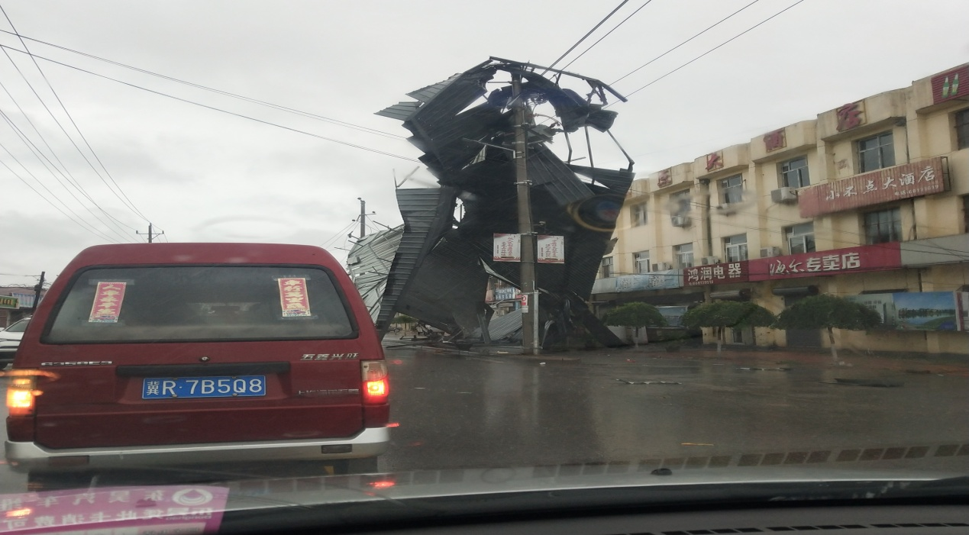

台头镇人民政府

2018年7月25日

**交通抢险信息**

7月24日，受台风“安比”影响，我镇出现短时狂风强降雨情况。大风吹翻了五堡通姜家场五堡道路边的几棵树，阻断了此条道路交通，影响了附近居民出行。接到通知后，我镇立即启动应急预案，镇多名工作人员冒雨开展了树木清理、扶正工作，截止24日14时，五堡道恢复了交通。

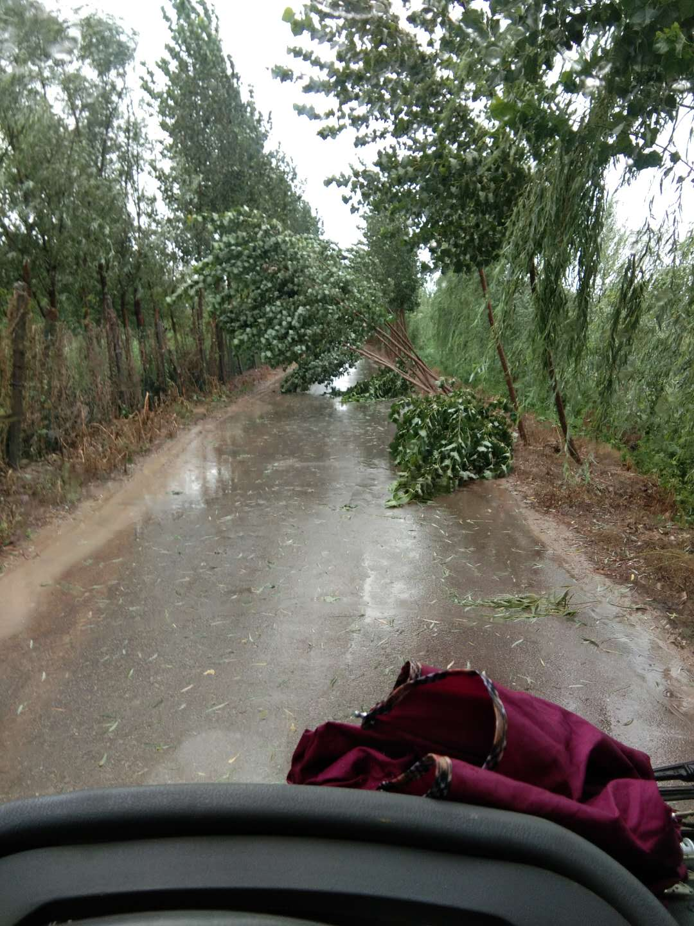

台头镇人民政府

2018年7月25日